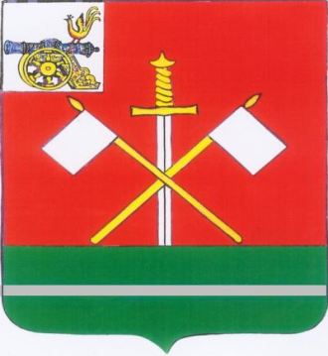

СМОЛЕНСКАЯ ОБЛАСТЬ
МОНАСТЫРЩИНСКИЙ РАЙОННЫЙ СОВЕТ ДЕПУТАТОВ

РЕШЕНИЕ

от 24 августа 2016 г. №39

Об отчете об исполнении бюджета муниципального образования «Монастырщинский район» Смоленской области за 1 полугодие 2016 года

Рассмотрев и обсудив информацию начальника Финансового управления Скугаревой Елены Николаевны Монастырщинский районный Совет депутатов

РЕШИЛ:

1. Информацию начальника Финансового управления Администрации муниципального образования «Монастырщинский район» Смоленской области Скугаревой Елены Николаевны «Об отчете об исполнении бюджета муниципального образования «Монастырщинский район» Смоленской области за 1 полугодие 2016 года» принять к сведению.
2. Настоящее решение вступает в силу с момента его подписания.

Глава муниципального образования
«Монастырщинский район» Смоленской области А.В. Голуб

